112學年度 家長日交通值勤表

|  |  |  |  |  |
| --- | --- | --- | --- | --- |
| 位置  時間 | 智圓樓川堂大廳 | 南門入口  (1) | 時代廣場旁  (2) | 活動中心前  (3) |
| 8時30分~  9時20分 | 李嫚玲 洪力青  聶先怡 王洛夫 | 石惠珍  沈慧君  侯仲怡 | 林美齡  伍敏榕  李芝誼 | 曾怡雯  邱奕良 李盈慧 |
| 9時20分~  10時10分 | 陳啟淳  阮湘喻  羅湘羚 | 張博勛  邱芮琪  武煜能 | 黃丞琳  蔡靜瑛  張凌凌 | 黃若瑄  賴奕筑  林書吟 |
| 工作內容 | * 家長動線引導   (美菱.鈺婷老師機動支援) | * 指引家長車輛   (暄瑜.靜詩機動支援) | * 引導家長由勵學樓及敦品樓走廊入校園 | * 指引家長停車與入校動線 |

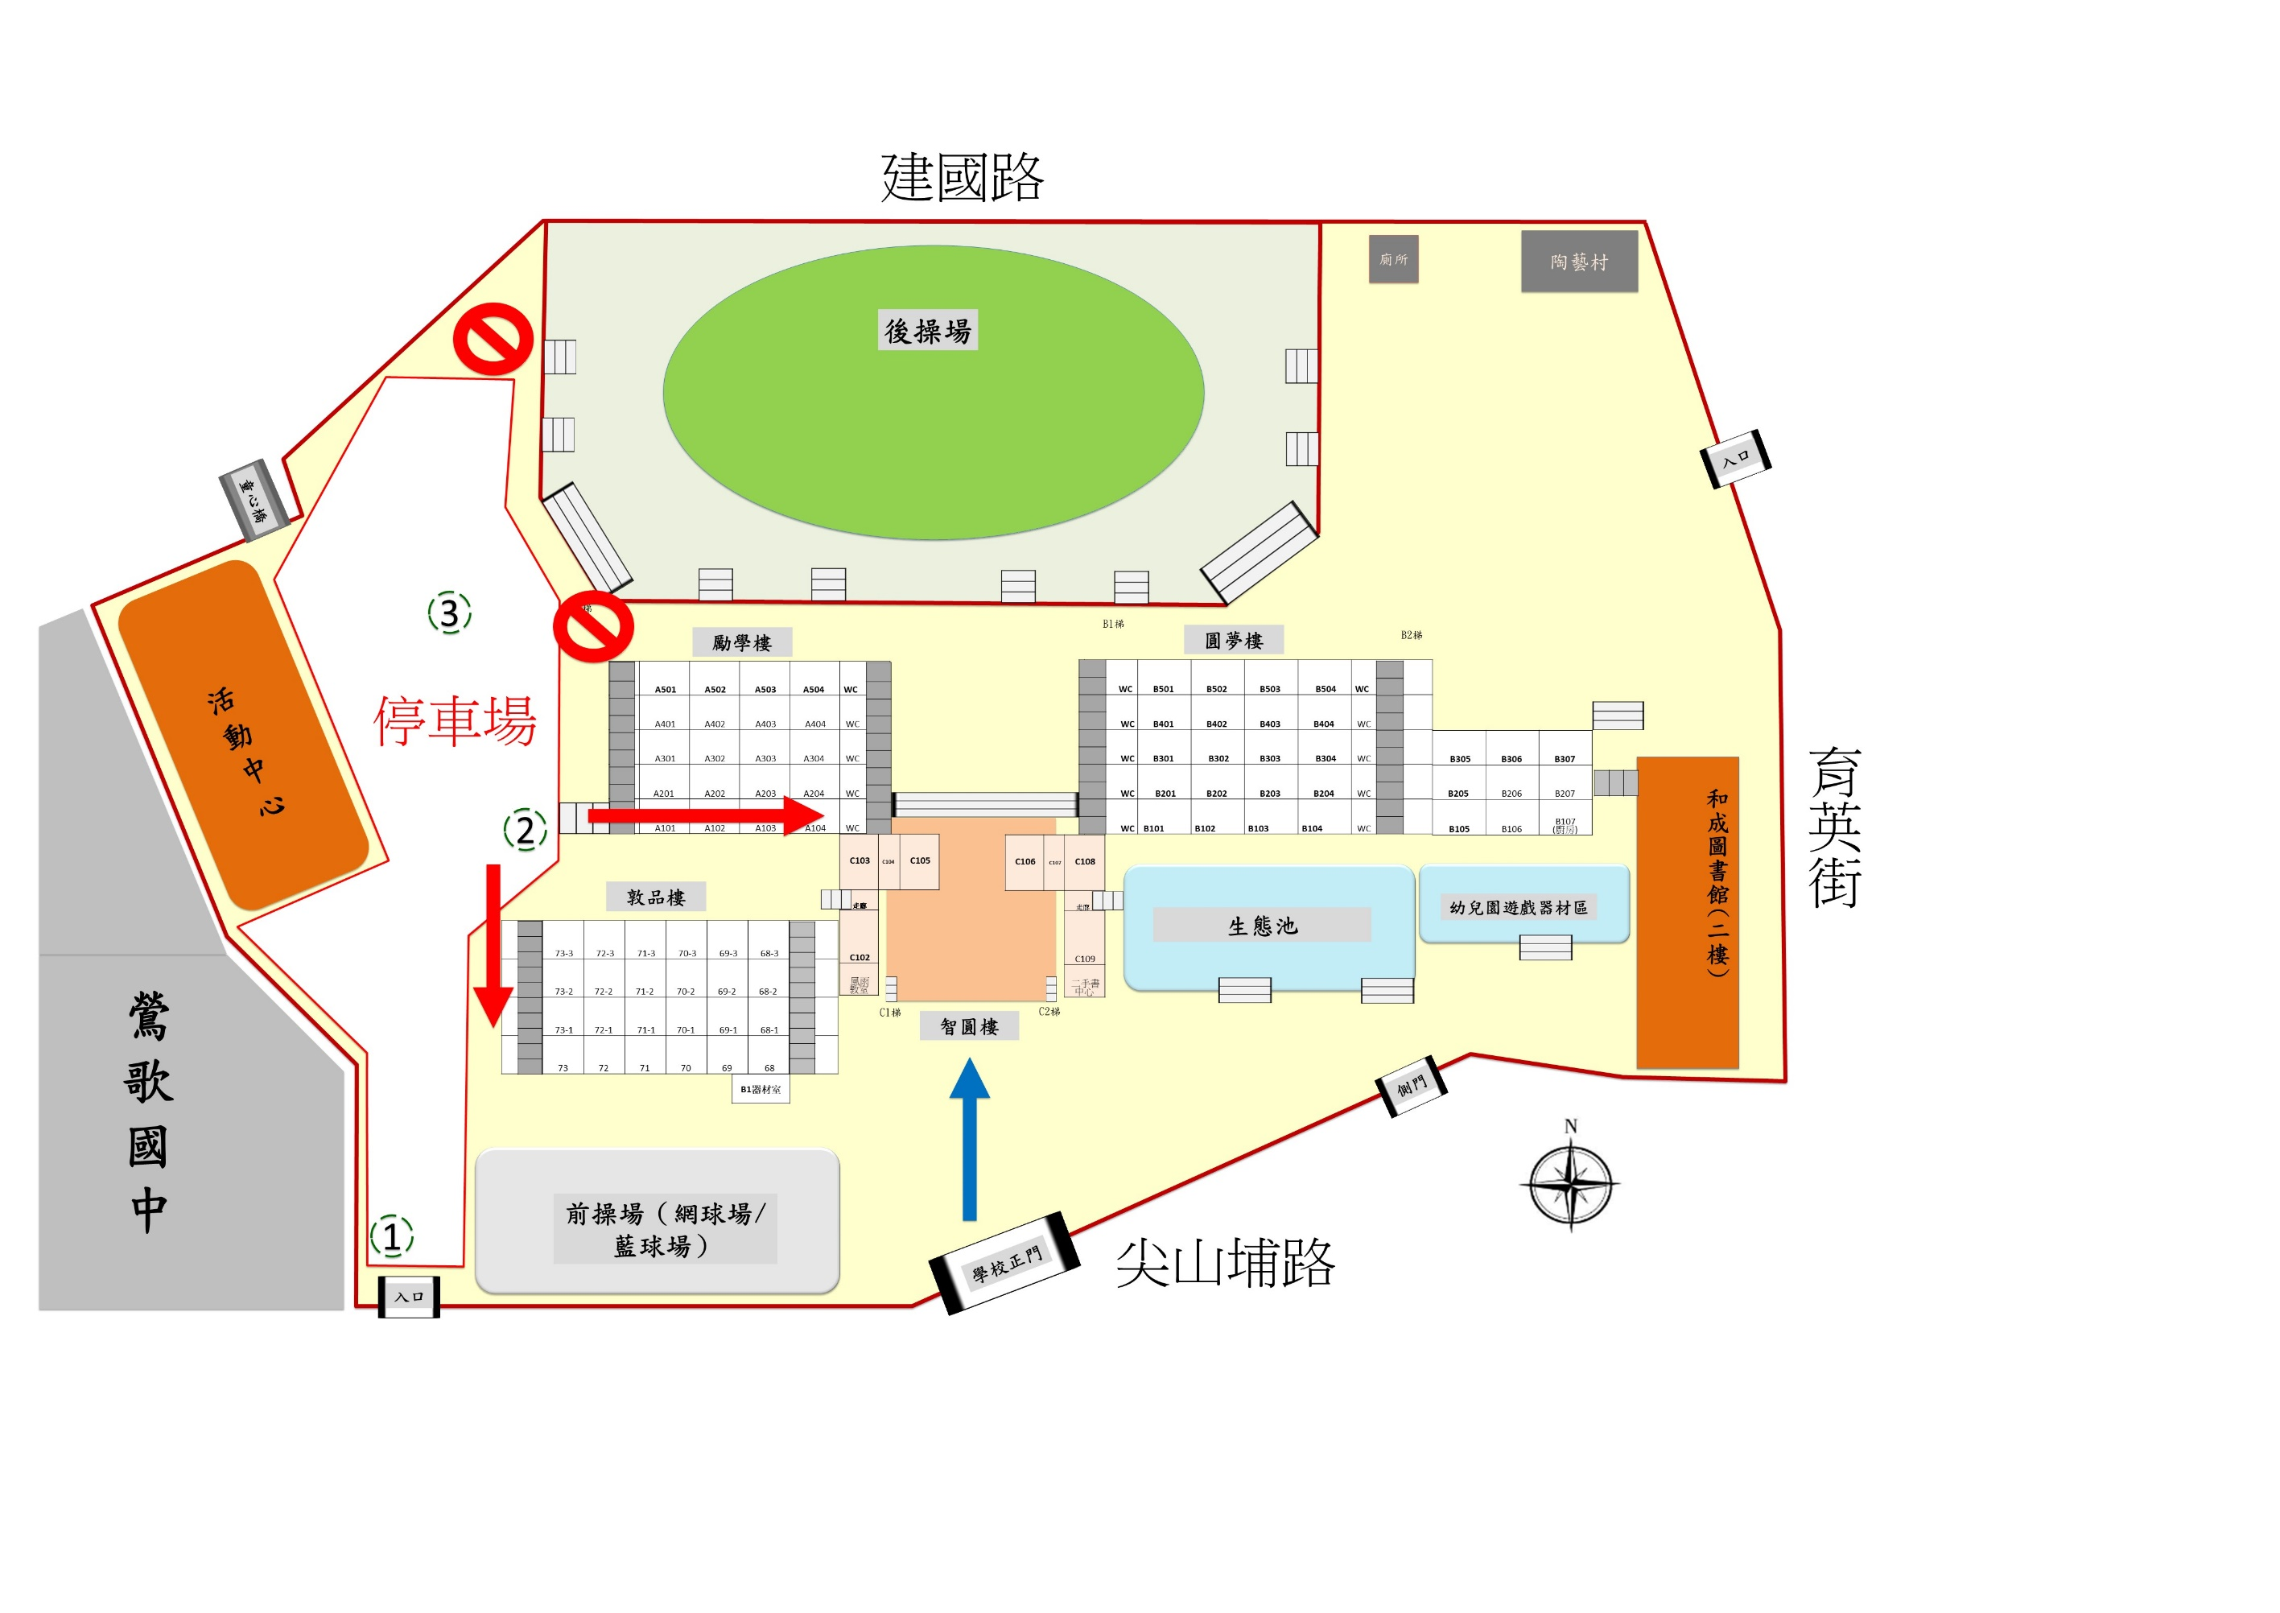

**前操場(籃球場)**